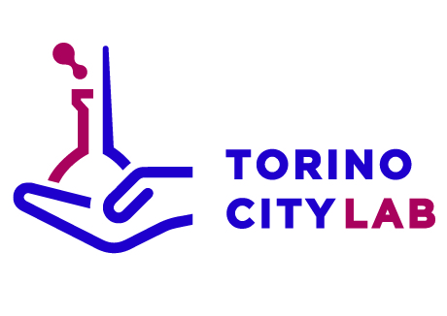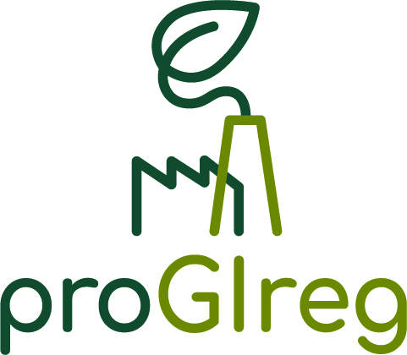

PROGETTO EUROPEO PROGIREG (CUP C19G17000400006) - HORIZON 2020. AVVISO PUBBLICO “LIVING LAB ACQUAPONICA ProGIreg” - ASSEGNAZIONE DI CONTRIBUTI A PROGETTI DI SPERIMENTAZIONE DI SOLUZIONI INNOVATIVE DI ACQUAPONICA IN CONDIZIONI REALI.

ALLEGATO 1b - SCHEDA PROGETTO

Area di intervento scelta:

[ ] Area 1 (quartieri di Mirafiori sud e nord, come da Art. 5 dell’Avviso)

[ ] Area 2 (Borgo Dora, con focus, in particolare, sulla zona di Porta Palazzo-Piazza della Repubblica e vie limitrofe, come da Art. 5 dell’Avviso)

Luogo di sperimentazione specifico prescelto:
[indicare]
Disponibilità del luogo:
[ ] proprietà del sito
[ ] accordi di utilizzo [specificare stato e soggetto privati/pubblici coinvolti]

BREVE DESCRIZIONE DEL PROGETTO (max 500 battute)

- DESCRIZIONE DEL SOGGETTO PROPONENTE

1.1 Descrizione sintetica del soggetto proponente (e dell’eventuale partenariato) e dell’attività prevalente svolta (max 2000 battute)

1.2 Descrizione delle capacità ed esperienze del soggetto proponente relativi all’ultimo triennio sui temi coerenti con quanto indicato all’art. 2 dell’Avviso. Si invita a inserire link ai siti dei progetti/esperienze citate (max 2000 battute)

1.3 Descrizione del team di lavoro, delle professionalità impiegate nell’attività e delle relative competenze in relazione all’attività oggetto della sperimentazione (max 2000 battute)

- DESCRIZIONE DELLA PROPOSTA PROGETTUALE

2.1 Descrizione del piano di sperimentazione, ivi compresi soluzioni, sistemi, strumenti e metodologie utilizzate nonché condizioni necessarie a consentire l’avvio e la gestione dell’attività (max 4000 battute)

2.2 Descrizione della coerenza con gli obiettivi dell’Avviso e con le finalità e/o approcci metodologici del progetto europeo ProGIreg (max 2000 battute)

2.3 Descrizione della sostenibilità economica della proposta e modello di business della soluzione oggetto di sperimentazione a regime (max 2000 battute)

2.4 Descrizione dell’innovatività ed eccellenza dei sistemi, servizi, soluzioni, strumenti proposti nell’ambito della proposta progettuale (max 2000 battute)

2.5 Descrizione della replicabilità e potenziale diffusione a larga scala (max 2000 battute)

2.6 Descrizione degli strumenti di monitoraggio e valutazione dei risultati e degli impatti del progetto (max 1500 battute)

- DESCRIZIONE DEL COINVOLGIMENTO E DELL’IMPATTO SUL TERRITORIO:

3.1 Descrizione della capacità e qualità di coinvolgimento degli attori territoriali o delle community di riferimento con particolare riferimento al partenariato locale di ProGireg per quanto concerne l’area di Mirafiori Sud (max 2000 battute)

3.2 Descrizione della visibilità della sperimentazione sul territorio (max 1500 battute)

3.3 Descrizione delle ricadute positive sul territorio e sui cittadini-utenti dei servizi (max 1500 battute)

4. Tempistica di realizzazione dell’intervento

Data di avvio prevista _____/_____/________

Data di conclusione prevista _____/_____/________

4.1 Cronoprogramma del progetto suddiviso per attività ( modello Gantt)

SI ALLEGANO:

- CV delle professionalità impiegate.
- Dettaglio del Budget (come da modello fornito)

Ai sensi del Regolamento Europeo UE 2016/679 in vigore dal 25 maggio 2018, relativo alla protezione delle persone fisiche con riguardo al trattamento dei dati personali, i dati personali forniti dai candidati saranno raccolti per le finalità di gestione della selezione e delle attività di accompagnamento.

(data) (firma leggibile)

________________ _______________________

Ai sensi e per gli effetti dell’ Artt. 1341 Codice Civile, si dichiara di approvare espressamente quanto sopra riportato.

(data) (firma leggibile)

_______________

